Программа
городского семинара по теме:
«Возможности дистанционных ресурсов и риски в их использовании в качестве сопровождения образовательного процесса как фактора успешности образования
различных категорий учащихся».
Дата проведения: 27 марта 2014. Время проведения: 11 час.
Место проведения: Государственное бюджетное
общеобразовательное учреждение
центр образования № 195
Адмиралтейского района Санкт-Петербурга
Адрес: 191180, Санкт-Петербург, улица Бородинская, дом 11, лит. А
Телефон: 417-25-62
Телефон/факс: 713-32-50
e-mail: school195@spb.edu.ru
Ближайшая станция метро «Звенигородская» (3-5 мин)

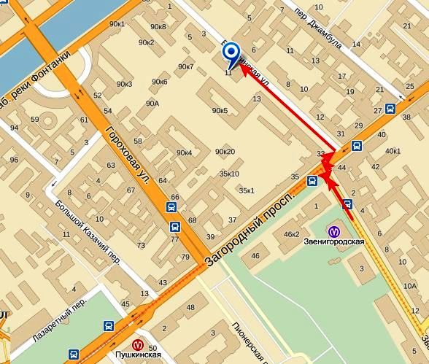 |  | Образование возможно в каждой точке пространства  Нет границ и временных преград
Программа |  | 12.30- 12.35 | «Использование блога в преподавании физики»  Касимова В.В., зам. по УВР, учитель физики
10.30-11.00 | Встреча гостей, регистрация | 12.35 – 12.42 | «Организация процесса обучения английскому языку с использованием тематического сайта»  Антонова Н.В., учитель английского языка
11.00-11.10 | ««Тик-так-бум»» – Погружение в тему семинара  Олейник В.В., психолог | 12.42 – 12.50 | «Методика организации дистанционной проверки знаний и умений обучающихся в учебном процессе»  Янкевич И.Б., учитель математики
11.10- 11.15 | Вступительное слово директора Приставко С.А | 12.50 – 13.00 | «Организация процесса обучения и проверки знаний обучающихся с помощью программы Мoodle»  Чехова З.Я., зам. директора по ОЭР, учитель физики  «Организация процесса обучения и проверки знаний обучающихся с помощью программы Мoodle»  Чехова З.Я., зам. директора по ОЭР, учитель физики  «Организация процесса обучения и проверки знаний обучающихся с помощью программы Мoodle»  Чехова З.Я., зам. директора по ОЭР, учитель физики
11.15.-11.25 | Фрагмент фильма центра образования «Перезагрузка» |  | Чехова З.Я., зам. по ОЭР, учитель физики
11.25-11.30  11.30 -11.35 | Опросник: что я ожидаю от сегодняшней встречи.  Представление продуктов ОЭР, зам. директора Чехова З.Я. | 13.00– 13.05 | «Трудности, возникающие при разработке курса по математике в программе Мoodle и пути их разрешения»  Васильева И.Б., учитель математики
11.35-11.40 | Презентация продуктов | 13.05– 13.10 | «Организация процесса обучения по химии в программе Moollе»  Ястребова Г.А., учитель химии  Работа экспертов, выступление экспертов
11.40-11.45 | «Организация психолого-педагогического сопровождения учеников и их родителей с помощью дистанционных ресурсов»  Горбатова М.Л., психолог | 13.10 -13.15 | «Создание тестов в программе Hot Potatoes»  Петрова Л.Е., учитель английского языка
11.45-11.50  11.50  12.20 | Использование социальной сети «ВКонтакте» учителя-предметника»  Рычкова С.Ф., учитель математики  Кофейно-чайная переменка | 13.15 – 13.20  13.20 - 13.45 | «Организация контроля знаний по биологии с помощью программы Moollе»  Виноградова Л.П., учитель биологии  Работа экспертов, выступление экспертов  Рефлексивная мишень
12.20 - 12.30 | «Использование школьного сайта в качестве сопровождения образовательного процесса»  Олейник В.В., психолог, учитель информатики | 13.45-13.50  13.50- 14.00 | Подведение итогов. Кочетова А.А., к.п.н., доцент кафедры педагогики РГПУ им. А.И. Герцена  Рефлексивная модель

